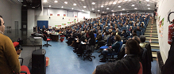

Il 13 gennaio 2015 ad Oristano si è svolta la Conferenza di servizi per la presentazione del  **Sistema Nazionale di Valutazione.** Durante l’incontro, presieduto dal Direttore Generale Francesco Feliziani, i Dirigenti Scolastici e i docenti presenti sono stati anche informati in merito alle misure di accompagnamento dell’avvio del Sistema.